Entrega de Jesús Sprint 8
Azure Sprint 8 | 8 puntos
Esta entrega reúne las historias asignadas a Jesús: PBL-17, con 3 puntos, y PBL-19, con 5 puntos. Las pruebas automáticas están aprobadas. Las historias permanecen en curso hasta agregar evidencia manual y revisión del pull request.
Historia | Trabajo | Puntos | Estado
PBL-17 | Lenguaje cotidiano | 3 | En curso
PBL-19 | Documentación técnica y funcional | 5 | En curso
Total | Carga de Jesús | 8 | Correcto

Evidencia preparada
Elemento | Evidencia | Estado
PBL-17-T1 | Análisis de terminología | Terminado
PBL-17-T2 | Cambios y prueba automática | Terminado
PBL-17-T3 | Prueba de usabilidad | En curso
PBL-19-T1 a T4 | Guía técnica y funcional | Terminado
PBL-19-T5 | Validación por integrante nuevo | En curso

Resultados verificados
- 14 archivos de prueba aprobados.
- 74 pruebas aprobadas.
- Validación de idiomas aprobada.
- Compilación de producción aprobada.

Validaciones humanas para el cierre
Las historias PBL-17 y PBL-19 permanecerán En curso hasta completar las siguientes validaciones con personas reales. No se deben inventar nombres, fechas ni resultados.

Prueba de uso de PBL 17
Una persona ajena al desarrollo debe localizar Inicio, Nota médica, Copias de seguridad, Análisis de datos, Actividad diaria y Patrones en los datos sin recibir una explicación previa.
Dato | Información que debes completar
Nombre del participante | Raquel
Fecha de la prueba | 07/10/2026
Resultado | Aprobado
Problemas encontrados | Ninguna
Observaciones | Ninguna observacion

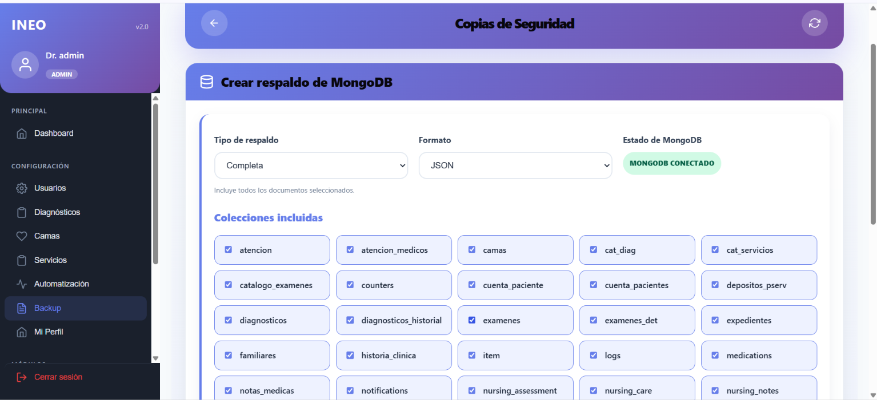
Figura 1. Evidencia de la prueba de uso de PBL-17 con una persona ajena al desarrollo.

Validación de PBL 19
Una persona nueva debe seguir la documentación para instalar dependencias, ejecutar las pruebas y utilizar el sistema. Esta persona no debe depender de instrucciones adicionales del desarrollador.
Dato | Información que debes completar
Nombre del participante | Raquel
Fecha de la validación | 07/10/2026
Instalación | Completada
Pruebas | Aprobadas
Uso del sistema | Completado
Problemas encontrados | Ninguno
Resultado final | Todo Correcto

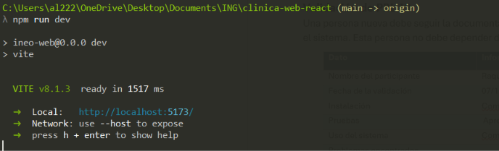
Figura 2. Evidencia de la validación de PBL-19 realizada por una persona nueva.

